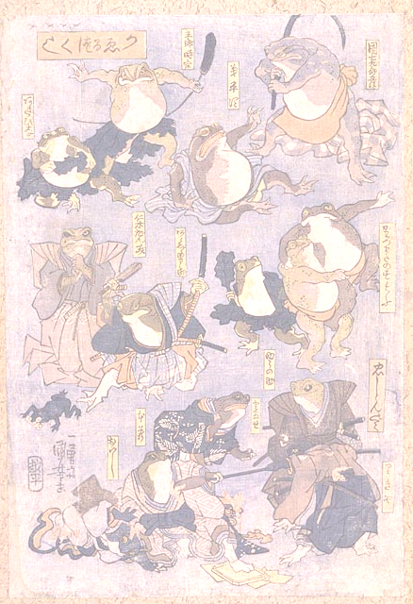

A verseny célja lehetőséget biztosítani azoknak a kezdőszintű (max. 30 hónap edzésidő a küzdősportokban) Budokáknak, akik eddig még nem, vagy csak alig próbálták ki magukat a versenyzés világában.

Ideje: 2013. 02. 09.

Szervezője: Dojo Lovász SKE
Rendezője: Szigethalmi Önkormányzat Polgármesteri Hivatala
Fővédnöke: Fáki László Polgármester úr
Védnöke: Magyar Kempo Szövetség

Főbírája: Móger Lajos 2. Dan

Helye: Gróf Széchenyi István Általános Iskola

Címe: 2315 Szigethalom, Thököly u. 37.

Beérkezés, nevezés : 8.30-9,00 óráig
Kezdés : 10. óra,

Belépő jegyek ára. Gyerek: 500 Ft

Felnőtt: 800 Ft

Díjazás:
Egyéni: I. II. III. hely: érem, oklevél, IV. hely oklevél
Csapat: I. II. III. hely: kupa, oklevél
IV.-VI. .helyek oklevél

Óvás: max. 15 percen belül a verseny főbírájához írásban benyújtva. Díja 2000 Ft.

Indulási feltételek: Érvényes orvosi igazolás
Írásos nevezés
Versenyfeltételek elfogadása
CSAK KEZDŐ SZINTŰ SPORTOLÓK!MAX 30 HÓ KÜZDŐSPORT MÚLT

Nevezési díjszövetségi tagoknak:
Gyerek, junior: az első szám 2000.- és minden további szám 500.-Ft.
Felnőtt: 2500.-Ft és minden további szám 600.-Ft.

KÜLSŐ STÍLUSOKNAK:
Gyerek Junior: az első szám 2500.- és minden további szám 600.-Ft.
Felnőtt: 3000.-Ft és minden további szám 800.-Ft.

Határidőn túli nevezéseket csak 2000 Ft / fő pótdíjjal fogadunk el .

Nevezési határidő: 2013 02. 02.-ig

Emailben : shihan@hungariankempo.hu

Kategóriák, kor- és súlycsoport beosztása:

Kata: 7 évig, 8-10, 11-13, 14-17, 18-34 +35év;

Fegyveres kata: 9 évig, 10-12, 13-15, 16-17, 18-34 +35 év;

Önvédelem: 7 évig, 8-10, 11-13, 14-17, 18-34 +35év;

Küzdelmek:

Korcsoportok

Chikara Kurabe: 7, 8-9, 10-11, 12-13, 14-15, 16-17, 18-35, + 36 év
Light contact: 7, 8-9, 10-11, 12-13, 14-15, 16-17, 18-35, + 36 év
Full contact: 14-15, 16-17, 18-35, + 36 év
Knock down: 14-15, 16-17, 18-35, + 36 év

Gyerek |  |  |  | Junior II. |  | Junior I. |  | Felnőtt |  | Senior,
-7  éves | 8-9  éves | 10-11  éves | 12-13  éves | 14-15  fiú | 14-15  leány | 16-17  fiú | 16-17  leány | 18-35  férfi | 18-30  női | 36-44  férfi
-25kg | -25kg | -30kg | -35kg | -50kg | -35kg | -57 kg | -50kg | -57 kg | -50kg | -63 kg
+25kg | 26-30kg | 31-35kg | 36-40kg | 51-57 kg | 36-41kg | 58-63 kg | 51-56 kg | 58-63 kg | 51-56 kg | 64-69 kg
 | 31-35kg | 36-40kg | 41-45kg | 58-64 kg | 41-46kg | 64-69 kg | 57-63 kg | 64-69 kg | 57-63 kg | 70-76 kg
 | 36- 40 kg | 41-45kg | 46-50kg | 65-71 kg | 46-52kg | 70-76 kg | 64-69 kg | 70-76 kg | 64-69 kg | 77-84 kg
 | +40kg | 46-50kg | 51-55kg | 72-79 kg | 52-58kg | 77-84 kg | 70-75 kg | 77-84 kg | 70-75 kg | 85-93 kg
 |  | +50kg | 56-60kg | 80-86 kg | 58-64kg | 85-93 kg | 76-81 kg | 85-93 kg | 76-81 kg | 94-104 kg
 | - | - | +60kg | +86 kg | +64kg | 94-104 kg | +82 kg | 94-104 kg | +82 kg | +104 kg
- | - | - |  |  |  | +104 kg |  | +104 kg
Súlycsoportok

A korosztályoknál a súlycsoport összevonásának jogát a versenybizottság fenntartja.
A korcsoportok megállapításánál a Születésnap számít.

Technikai értekezlet a verseny megkezdése előtt 20 perccel a csapatvezetőknek

Kata: A stílusnak megfelelő formagyakorlat. Zene nélkül!

Fegyveres kata: Bármilyen keleti fegyverrel, vagy olyan eszközzel, ami
fegyverként használható (pl. esernyő, szék stb.).

Mindkét technikai számnál az összhatást pontozzák a bírák

Önvédelem: Utcai szituációknak megfelelő támadások megoldása min.:

1 ütésnek, 1 rúgásnak, 1 eszközös támadásnak és 1 fogásnak

kötelezően szerepelni kell.

Küzdelmek:

Chikara Kurabe „C” Gyermek: 3x1 perc

I. menet ütés, rúgás testre, fejre.
II. menet dobás bármilyen dobás, söprés, letekerés technika.
III. menet földharc csak leszorítás engedélyezett.

Tilos: A menetekben bármilyen KO erejű technika
Az első menetben a combtámadás, egyenes vonalú rúgások fejre
könyöktechnika, ejtő ütés fejre, térdrúgás, dobás,
feszítés.
A második menetben támadni ütéssel, rúgással, a földtechnikák és a
hajlásiránnyal ellentétes dobás!
A harmadik menetben a feszítés, fojtás, arcba nyúlni, kezeket összefogni
és felállni!

Chikara Kurabe „B” Junior, felnőtt: 3x2 perc

I. menet ütés, rúgás; támadható felületek a láb, test, fej.
II. menet dobás; fogásból támadható felületek ütéssel, rúgással a láb és a test.
III. menet földharc; támadható felületek ütéssel, rúgással a láb és a test.

Tilos: A menetekben bármilyen KO erejű technika
Az első menetben a könyöktechnika, térdrúgás fejre, dobás, feszítés.
A második menetben a fejet támadni ütéssel, rúgással, és a földtechnikák.
A harmadik menetben a fejet támadni ütéssel, rúgással, felállni.

Light contact : Kick-box küzdelem combrúgással. A fej és láb KO tilos!
15 éves korcsoportig combrúgás nélkül!
Cél a technikai képzettség bemutatása.

Kötelező védőfelszerelés: 10 oz kesztyű, szuszpenzor, fogvédő, fej és a lábfejvédő.
Rácsos, vagy plexis fejvédő esetén a fogvédő nem kell
Lányoknál: mély- és mellvédő ajánlott.

Full contact ”B”: 2x2 perc Junior- Felnőtt kezdőszintű teljes erejű küzdelem.

Tilos: A könyöktechnika és a térdrúgás fejre, a 10 másodpercen túli földharc, földön fekvésből visszatámadni, földön fekvőt támadni ütéssel, rúgással.

Kötelező védőfelszerelés: 10oz. kesztyű, szuszpenzor, fogvédő,
sípcsontvédő.

Knock down : 1x3 perc Junior- Felnőtt- Senior kezdőszintű, teljes erejű küzdelem

Tilos: A fejet ütéssel és frontális rúgással támadni, a 30 másodpercen túli
földharc, Állásból 10 mp.- túli fogás.
A test támadása könyök technikával fogás közben.
Földön fekvésből visszatámadni, földön fekvőt támadni ütéssel, rúgással.

Kötelező védőfelszerelés: szuszpenzor, fogvédő, sípcsont és teljes lábfejvédő.
Lányoknál keménybetétes mellvédő

További információk a www.hungariankempo.hu oldalon találhatók.

A verseny helyszíne: csatolásban

Sporttársi üdvözlettel:

Fáki László Shihan Lovász Gábor

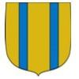
Polgármester Dojo Lovász SKE elnök

